**THIẾT KẾ CHỨC NĂNG CHO ĐỒ ÁN**

**QUẢN LÝ KHÁCH SẠN**

Nhóm: Buffalo

* Nguyễn Xuân Hiếu 1560177
* Nguyễn Văn Hòa 1560202
* Nguyễn Quang Huy 1560217
* Bùi Đăng Khoa 1560263

Nội dung

Chương 1. Tham chiếu 3

Chương 2. Thông tin tài liệu 4

Chương 3. Kiến trúc tổng quan hệ thống. 4

Chương 4. Kiến trúc chi tiết từng thành phần 4

4.1. Phân hệ đặt phòng 4

4.1.1. Kiến trúc chi tiết 4

4.1.2. Mô tả các luồng xử lý 5

4.1.3. Mô tả các phương thức 8

4.2. Phân hệ thiết bị 14

4.2.1 Kiến trúc chi tiết 14

4.2.2 Mô tả các luồng xử lý 15

4.2.3 Mô tả phương thức 19

4.3. Phân hệ bộ phận 27

4.3.1 Kiến trúc chi tiết 27

4.3.2 Mô tả các luồng xử lý 28

4.3.3 Mô tả phương thức 31

4.4. Phân hệ công việc 35

4.4.1 Kiến trúc chi tiết 35

4.4.2 Mô tả các luồng xử lý 36

4.4.3 Mô tả phương thức 39

4.5. Phân hệ nhân viên 44

4.5.1 Kiến trúc chi tiết 44

4.5.2 Mô tả các luồng xử lý 44

4.5.3 Mô tả phương thức 48

4.6. Phân hệ phân công 54

4.6.1 Kiến trúc chi tiết 54

4.6.2 Mô tả các luồng xử lý 54

4.6.3 Mô tả phương thức 57

4.7. Phân hệ tài khoản 61

4.7.1 Kiến trúc chi tiết 61

4.7.2 Mô tả các luồng xử lý 62

4.7.3 Mô tả phương thức 64

4.8. Phân hệ khách hàng 67

4.8.1 Kiến trúc chi tiết 67

4.8.2 Mô tả các luồng xử lý 68

4.8.3 Mô tả phương thức 71

4.9. Phân hệ ban giám đốc 71

4.9.1. Kiến trúc chi tiết 71

4.9.2. Mô tả các luồng xử lý 72

4.9.3. Mô tả phương thức 72

4.10. Phân hệ phòng 72

4.10.1. Kiến trúc chi tiết 72

4.10.2. Mô tả các luồng xử lý 72

4.10.3. Mô tả phương thức 72

4.11. Phân hệ dịch vụ 73

4.11.1. Kiên trúc chi tiết 73

4.11.2. Mô tả các luồng xử lý 73

4.11.3. Mô tả phương thức 76

4.12. Phân hệ hóa đơn 82

4.12.1. Kiến trúc chi tiết 82

4.12.2. Mô tả các luồng xử lý 83

4.12.3. Mô tả phương thức 86

4.13. Phân hệ nhận trả phòng 91

4.13.1. Kiến trúc chi tiết 91

4.13.2. Mô tả các luồng xử lý 92

4.13.3. Mô tả phương thức 95

4.14. Phân hệ vi phạm 95

4.14.1. Kiến trúc chi tiết 95

4.14.2. Mô tả các luồng xử lý 96

4.14.3. Mô tả phương thức 100

4.15. Phân hệ thông báo 100

4.15.1. Kiến trúc chi tiết 100

4.15.2. Mô tả các luồng xử lý 101

4.15.3. Mô tả phương thức 105

1. Tham chiếu

|  |  |  |  |  |
| --- | --- | --- | --- | --- |
| Mã số | Tài liệu | Phiên bản | Tác giả | Mô tả |
| 1 | Đặc tả yêu cầu hệ thống | 1.0 | Tú phạm | Mô tả hiện trạng hệ thống khách sạn Sao Mai Hàm Thuận An. |
| PTDL-2 | Phân tích dữ liệu | 1.0 | Buffalo | Phân tích mô hình dữ liệu cho đặc tả quản lý khách sạn Sao Mai. |
| PTCN-02 | Phân tích chức năng | 1.0 | Buffalo | Phân tích chức năng cho hệ thống quản lý khách sạn Sao Mai |

1. Thông tin tài liệu

|  |  |  |  |  |  |
| --- | --- | --- | --- | --- | --- |
| Mã số | Tài liệu | Nội dung cập nhật | Phiên bản | Tác giả | Mô tả |
| TKCN-01 | Thiết kế chức năng | Khởi tạo | 1.0 | Buffalo | Thiết kế chức năng cho hệ thống quản lý khách sạn Sao Mai |

1. Kiến trúc tổng quan hệ thống.

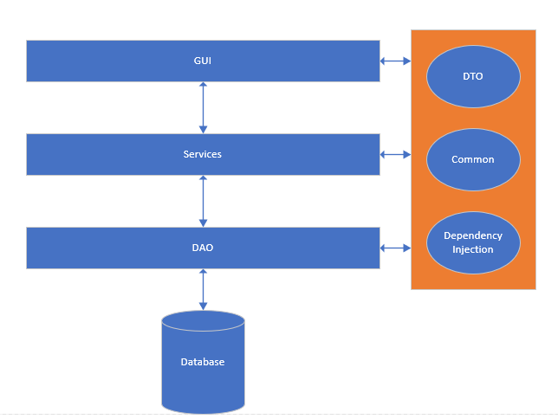

1. Kiến trúc chi tiết từng thành phần
   1. Phân hệ đặt phòng
      1. Kiến trúc chi tiết

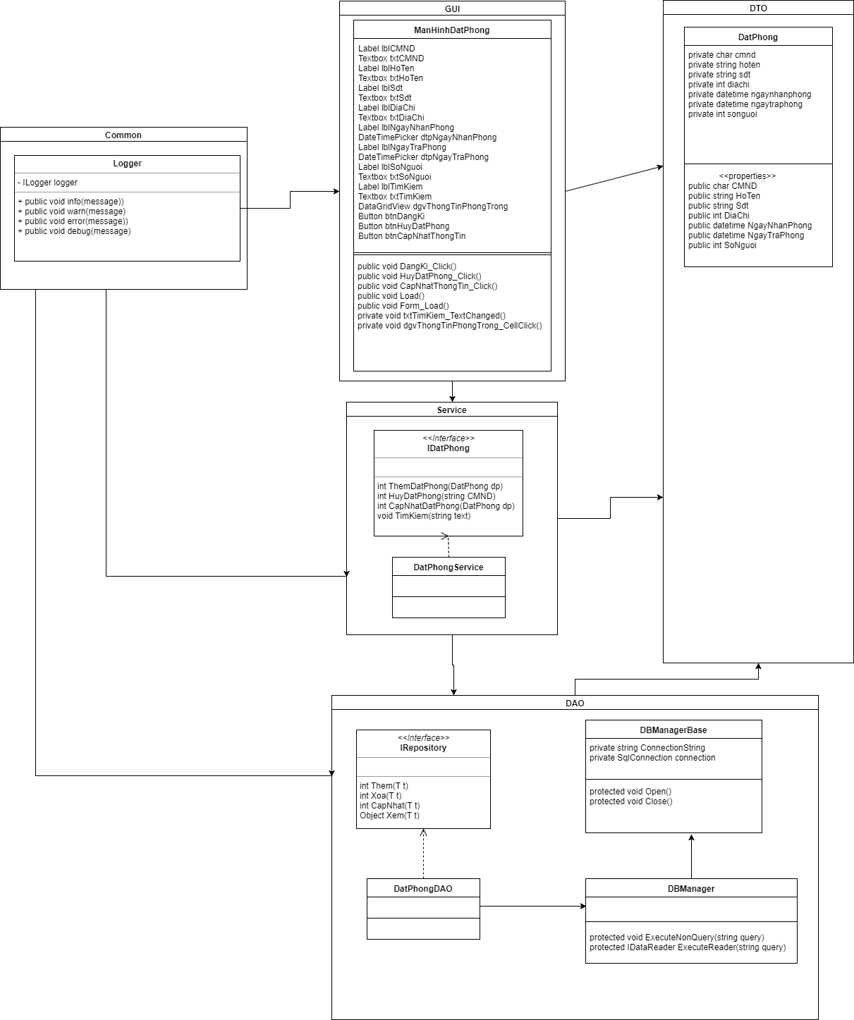

* + 1. Mô tả các luồng xử lý

1. Thêm đặt phòng

|  |  |
| --- | --- |
| Mã số | SQDP_02 |
| Tham chiếu | [PTCN-02] CN_HUY_01 |
| Mô tả | Chức năng hủy đặt phòng |
| Luồng xử lý |  |

1. Hủy đặt phòng

|  |  |
| --- | --- |
| Mã số | SQDP_02 |
| Tham chiếu | [PTCN-02] CN_HUY_01 |
| Mô tả | Chức năng hủy đặt phòng |
| Luồng xử lý |  |

1. Cập nhật đặt phòng

|  |  |
| --- | --- |
| Mã số | SQDP_03 |
| Tham chiếu | [PTCN-02] CN_DP_05 |
| Mô tả | Chức năng cập nhật đặt phòng |
| Luồng xử lý |  |

* + 1. Mô tả các phương thức

1. Phương thức thêm đặt phòng

|  |  |
| --- | --- |
| Mã số | ADDP_01 |
| Lớp | DatPhongService |
| Tham chiếu | [PTCN-02] CN_DP_03 |
| Tên phương thức | ThemDatPhong |
| Tham số | DatPhong |
| Giá trị trả về | int |
| Thuật toán |  |

1. Phương thức hủy đặt phòng

|  |  |
| --- | --- |
| Mã số | ADDP_02 |
| Lớp | DatPhongService |
| Tham chiếu | [PTCN-02] CN_HUY_01 |
| Tên phương thức | HuyDatPhong |
| Tham số | String |
| Giá trị trả về | int |
| Thuật toán |  |

1. Phương thức cập nhật đặt phòng

|  |  |
| --- | --- |
| Mã số | ADDP_03 |
| Lớp | DatPhongService |
| Tham chiếu | [PTCN-02] CN_DP_05 |
| Tên phương thức | CapNhatThongTinDatPhong |
| Tham số | DatPhong |
| Giá trị trả về | int |
| Thuật toán |  |

* 1. Phân hệ thiết bị

1. Kiến trúc chi tiết

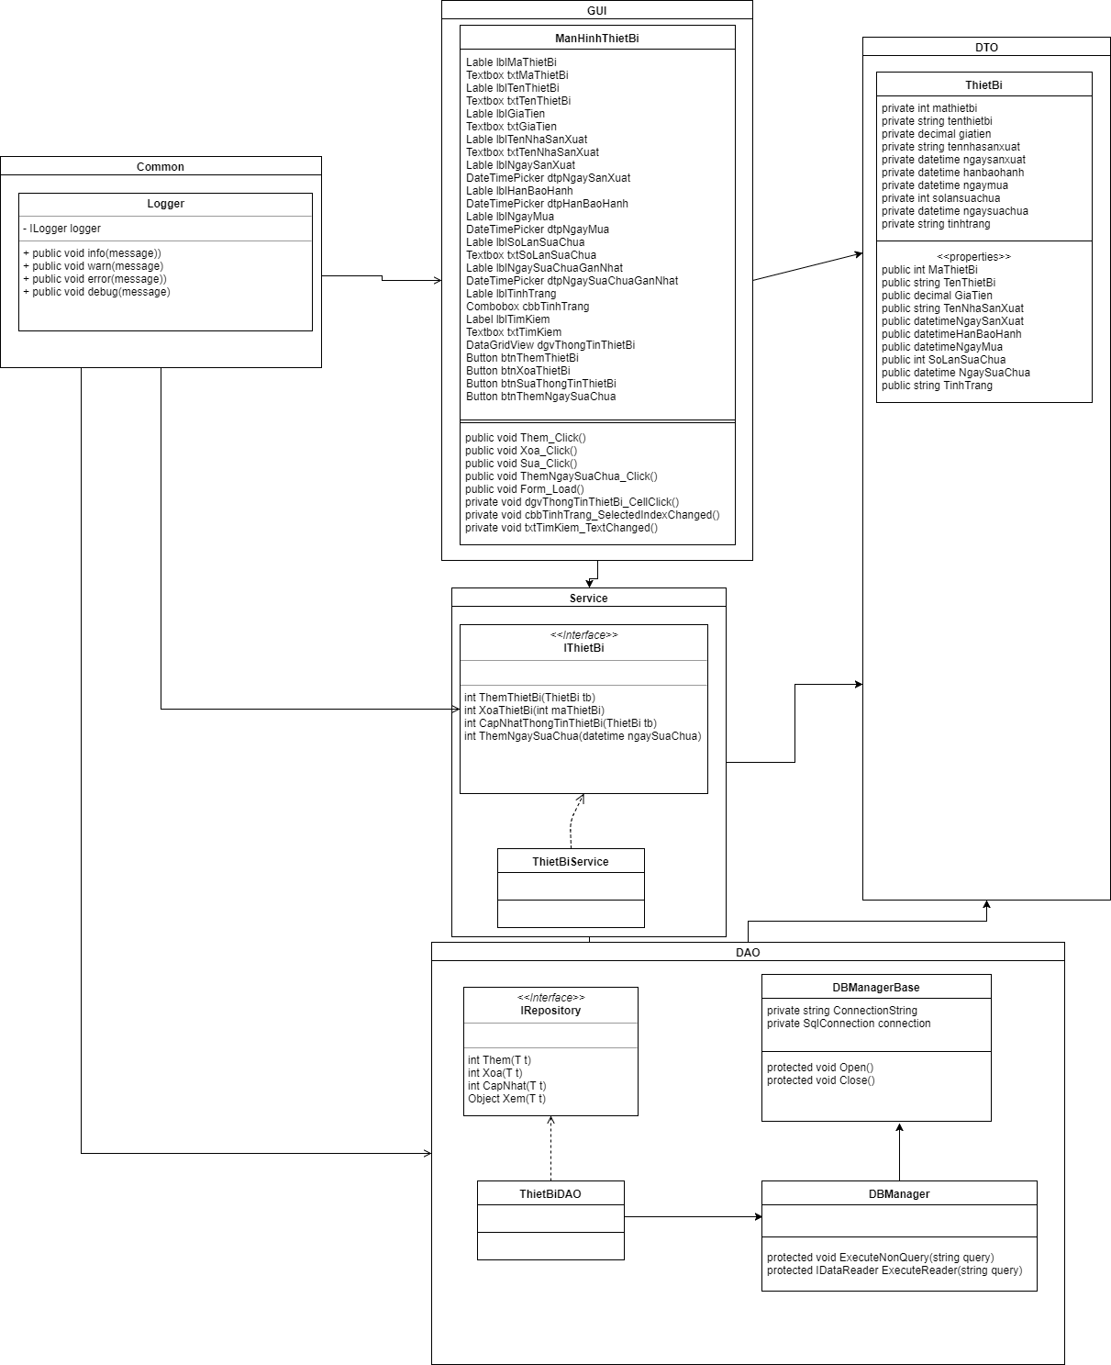

1. Mô tả các luồng xử lý
2. Thêm thiết bị

|  |  |
| --- | --- |
| Mã số | SQTB_01 |
| Tham chiếu | [PTCN-02] CN_TB_02 |
| Mô tả | Chức năng thêm thiết bị |
| Luồng xử lý |  |

1. Xóa thiết bị

|  |  |
| --- | --- |
| Mã số | SQTB_02 |
| Tham chiếu | [PTCN-02] CN_TB_03 |
| Mô tả | Chức năng xóa thiết bị |
| Luồng xử lý |  |

1. Cập nhật thông tin thiết bị

|  |  |
| --- | --- |
| Mã số | SQTB_03 |
| Tham chiếu | [PTCN-02] CN_TB_04 |
| Mô tả | Chức năng cập nhật thông tin thiết bị |
| Luồng xử lý |  |

1. Thêm ngày sửa chữa

|  |  |
| --- | --- |
| Mã số | SQTB_04 |
| Tham chiếu | [PTCN-02] |
| Mô tả | Chức năng thêm ngày sửa chữa |
| Luồng xử lý |  |

1. Mô tả phương thức
2. Phương thức thêm thiết bị

|  |  |
| --- | --- |
| Mã số | ADTB_01 |
| Lớp | ThietBiService |
| Tham chiếu | [PTCN-02] CN_TB_02 |
| Tên phương thức | ThemThietBi |
| Tham số | ThietBi |
| Giá trị trả về | int |
| Thuật toán |  |

1. Phương thức xóa thiết bị

|  |  |
| --- | --- |
| Mã số | ADTB_02 |
| Lớp | ThietBiService |
| Tham chiếu | [PTCN-02] CN_TB_03 |
| Tên phương thức | XoaThietBi |
| Tham số | int |
| Giá trị trả về | int |
| Thuật toán |  |

1. Phương thức cập nhật thông tin thiết bị

|  |  |
| --- | --- |
| Mã số | ADTB_03 |
| Lớp | ThietBiService |
| Tham chiếu | [PTCN-02] CN_TB_04 |
| Tên phương thức | CapNhatThongTinThietBi |
| Tham số | ThietBi |
| Giá trị trả về | int |
| Thuật toán |  |

1. Phương thức thêm ngày sửa chữa

|  |  |
| --- | --- |
| Mã số | ADTB_04 |
| Lớp | ThietBiService |
| Tham chiếu | [PTCN-02] |
| Tên phương thức | ThemNgaySuaChua |
| Tham số | datetime |
| Giá trị trả về | int |
| Thuật toán |  |

* 1. Phân hệ bộ phận

1. Kiến trúc chi tiết

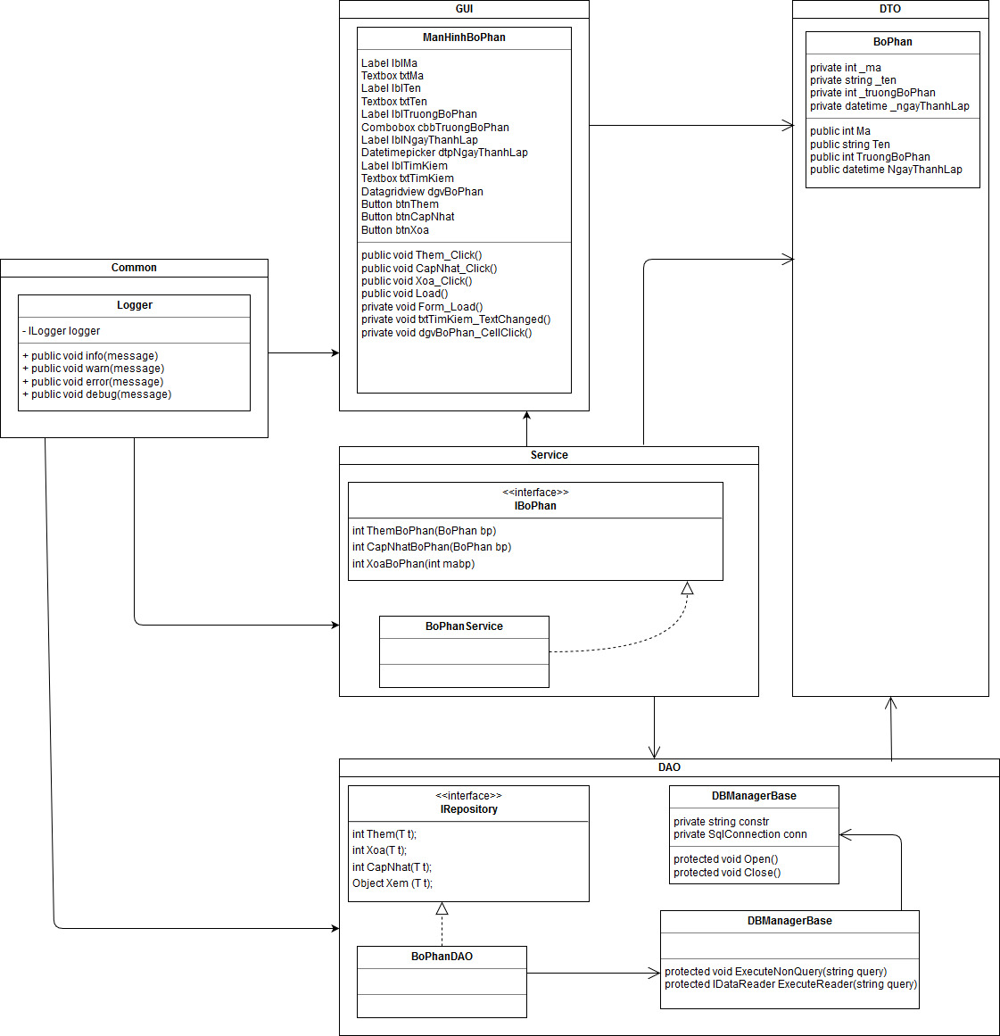

1. Mô tả các luồng xử lý
2. Thêm bộ phận

|  |  |
| --- | --- |
| Mã số | SQBP_01 |
| Mô tả | Chức năng thêm bộ phận |
| Luồng xử lý |  |

1. Cập nhật bộ phận

|  |  |
| --- | --- |
| Mã số | SQBP_02 |
| Mô tả | Chức năng cập nhật bộ phận |
| Luồng xử lý |  |

1. Xóa bộ phận

|  |  |
| --- | --- |
| Mã số | SQBP_03 |
| Mô tả | Chức năng xóa bộ phận |
| Luồng xử lý |  |

1. Mô tả phương thức
2. Phương thức thêm bộ phận

|  |  |
| --- | --- |
| Mã số | ADBP_01 |
| Lớp | BoPhanService |
| Tên phương thức | ThemBoPhan |
| Tham số | BoPhan |
| Giá trị trả về | Int |
| Thuật toán |  |

1. Phương thức cập nhật bộ phận

|  |  |
| --- | --- |
| Mã số | ADBP_02 |
| Lớp | BoPhanService |
| Tên phương thức | CapNhatBoPhan |
| Tham số | BoPhan |
| Giá trị trả về | Int |
| Thuật toán |  |

1. Phương thức xóa bộ phận

|  |  |
| --- | --- |
| Mã số | ADBP_03 |
| Lớp | BoPhanService |
| Tên phương thức | XoaBoPhan |
| Tham số | Int |
| Giá trị trả về | Int |
| Thuật toán |  |

* 1. Phân hệ công việc

1. Kiến trúc chi tiết

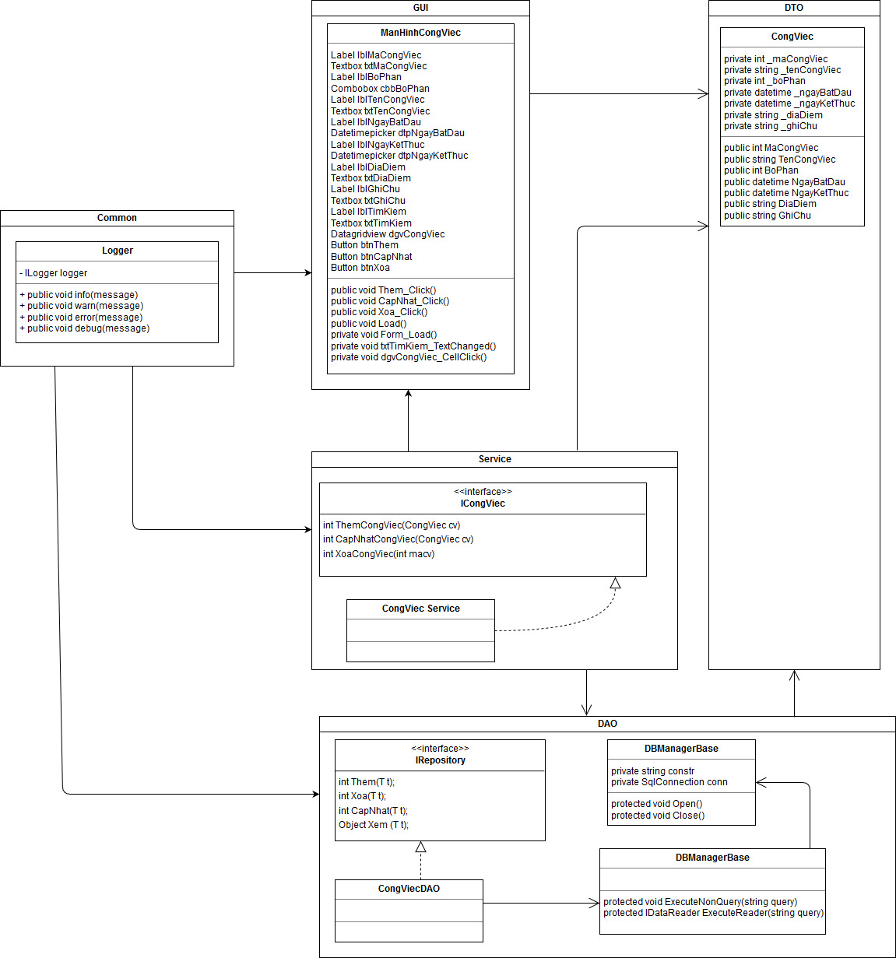

1. Mô tả các luồng xử lý
2. Thêm công việc

|  |  |
| --- | --- |
| Mã số | SQCV_01 |
| Mô tả | Chức năng thêm công việc |
| Luồng xử lý |  |

1. Cập nhật công việc

|  |  |
| --- | --- |
| Mã số | SQCV_02 |
| Mô tả | Chức năng cập nhật công việc |
| Luồng xử lý |  |

1. Xóa công việc

|  |  |
| --- | --- |
| Mã số | SQCV_03 |
| Mô tả | Chức năng xóa công việc |
| Luồng xử lý |  |

1. Mô tả phương thức
2. Thêm công việc

|  |  |
| --- | --- |
| Mã số | ADCV_01 |
| Lớp | CongViecService |
| Tên phương thức | ThemCongViec |
| Tham số | CongViec |
| Giá trị trả về | Int |
| Thuật toán |  |

1. Cập nhật công việc

|  |  |
| --- | --- |
| Mã số | ADCV_02 |
| Lớp | CongViecService |
| Tên phương thức | CapNhatCongViec |
| Tham số | CongViec |
| Giá trị trả về | Int |
| Thuật toán |  |

1. Xóa công việc

|  |  |
| --- | --- |
| Mã số | ADCV_03 |
| Lớp | CongViecService |
| Tên phương thức | XoaCongViec |
| Tham số | Int |
| Giá trị trả về | Int |
| Thuật toán |  |

* 1. Phân hệ nhân viên

1. Kiến trúc chi tiết

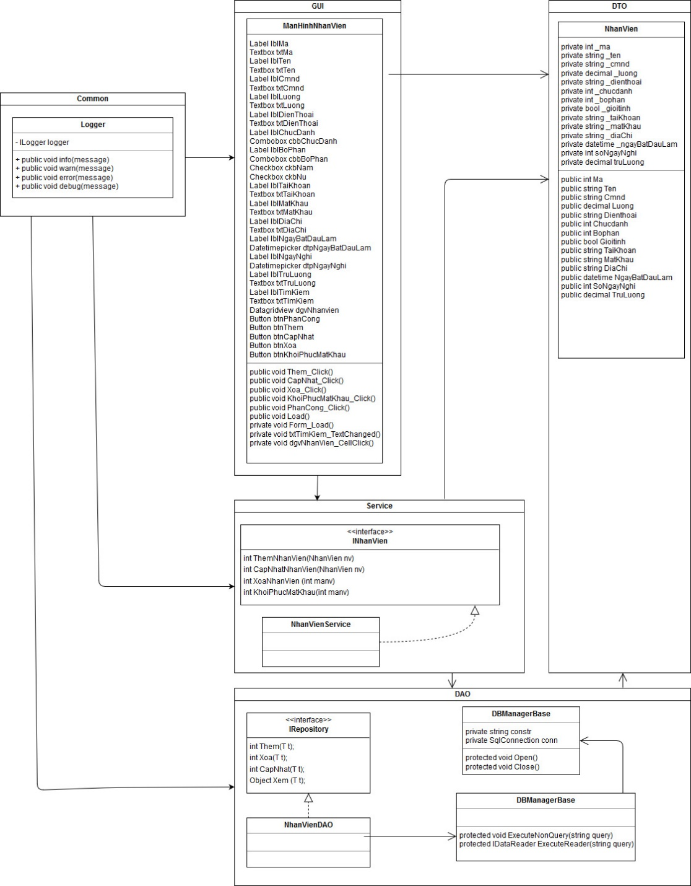

1. Mô tả các luồng xử lý
2. Thêm nhân viên

|  |  |
| --- | --- |
| Mã số | SQNV_01 |
| Mô tả | Chức năng thêm nhân viên |
| Luồng xử lý |  |

1. Cập nhật nhân viên

|  |  |
| --- | --- |
| Mã số | SQNV_02 |
| Mô tả | Chức năng cập nhật nhân viên |
| Luồng xử lý |  |

1. Xóa nhân viên

|  |  |
| --- | --- |
| Mã số | SQNV_03 |
| Mô tả | Chức năng xóa nhân viên |
| Luồng xử lý |  |

1. Khôi phục mật khẩu

|  |  |
| --- | --- |
| Mã số | SQNV_04 |
| Mô tả | Chức năng khôi phục mật khẩu nhân viên |
| Luồng xử lý |  |

1. Mô tả phương thức
2. Phương thức thêm nhân viên

|  |  |
| --- | --- |
| Mã số | ADNV_01 |
| Lớp | NhanVienService |
| Tên phương thức | ThemNhanVien |
| Tham số | NhanVien |
| Giá trị trả về | Int |
| Thuật toán |  |

1. Phương thức cập nhật nhân viên

|  |  |
| --- | --- |
| Mã số | ADNV_02 |
| Lớp | NhanVienService |
| Tên phương thức | CapNhatNhanVien |
| Tham số | NhanVien |
| Giá trị trả về | Int |
| Thuật toán |  |

1. Phương thức xóa nhân viên

|  |  |
| --- | --- |
| Mã số | ADNV_03 |
| Lớp | NhanVienService |
| Tên phương thức | XoaNhanVien |
| Tham số | Int |
| Giá trị trả về | Int |
| Thuật toán |  |

1. Phương thức khôi phục mật khẩu

|  |  |
| --- | --- |
| Mã số | ADNV_04 |
| Lớp | NhanVienService |
| Tên phương thức | KhoiPhucMatKhau |
| Tham số | Int |
| Giá trị trả về | Int |
| Thuật toán |  |

* 1. Phân hệ phân công

1. Kiến trúc chi tiết

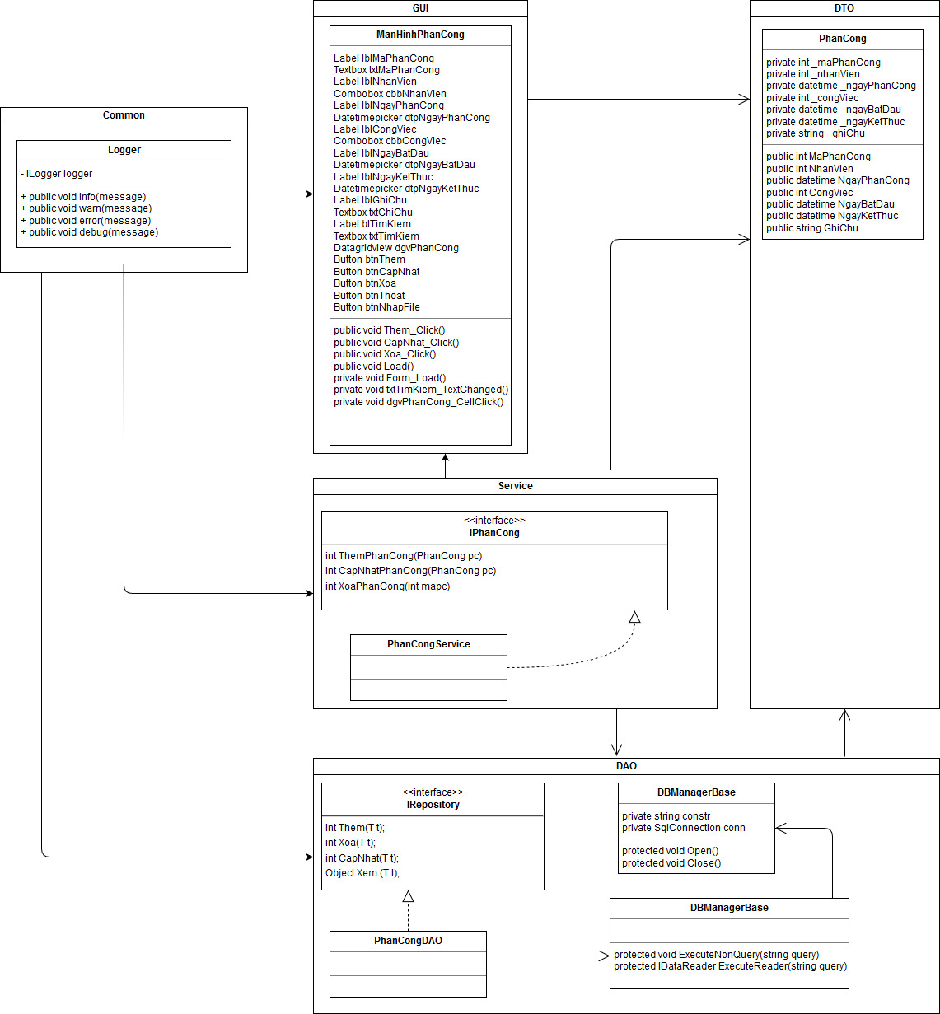

1. Mô tả các luồng xử lý
2. Thêm phân công

|  |  |
| --- | --- |
| Mã số | SQPC_01 |
| Mô tả | Chức năng thêm phân công |
| Luồng xử lý |  |

1. Cập nhật phân công

|  |  |
| --- | --- |
| Mã số | SQPC_02 |
| Mô tả | Chức năng cập nhật phân công |
| Luồng xử lý |  |

1. Xóa phân công

|  |  |
| --- | --- |
| Mã số | SQPC_03 |
| Mô tả | Chức năng xóa phân công |
| Luồng xử lý |  |

1. Mô tả phương thức
2. Phương thức thêm phân công

|  |  |
| --- | --- |
| Mã số | ADPC_01 |
| Lớp | PhanCongService |
| Tên phương thức | ThemPhanCong |
| Tham số | PhanCong |
| Giá trị trả về | Int |
| Thuật toán |  |

1. Phương thức cập nhật phân công

|  |  |
| --- | --- |
| Mã số | ADPC_02 |
| Lớp | PhanCongService |
| Tên phương thức | CapNhatPhanCong |
| Tham số | PhanCong |
| Giá trị trả về | Int |
| Thuật toán |  |

1. Phương thức xóa phân công

|  |  |
| --- | --- |
| Mã số | ADPC_03 |
| Lớp | PhanCongService |
| Tên phương thức | XoaPhanCong |
| Tham số | Int |
| Giá trị trả về | Int |
| Thuật toán |  |

* 1. Phân hệ tài khoản

1. Kiến trúc chi tiết

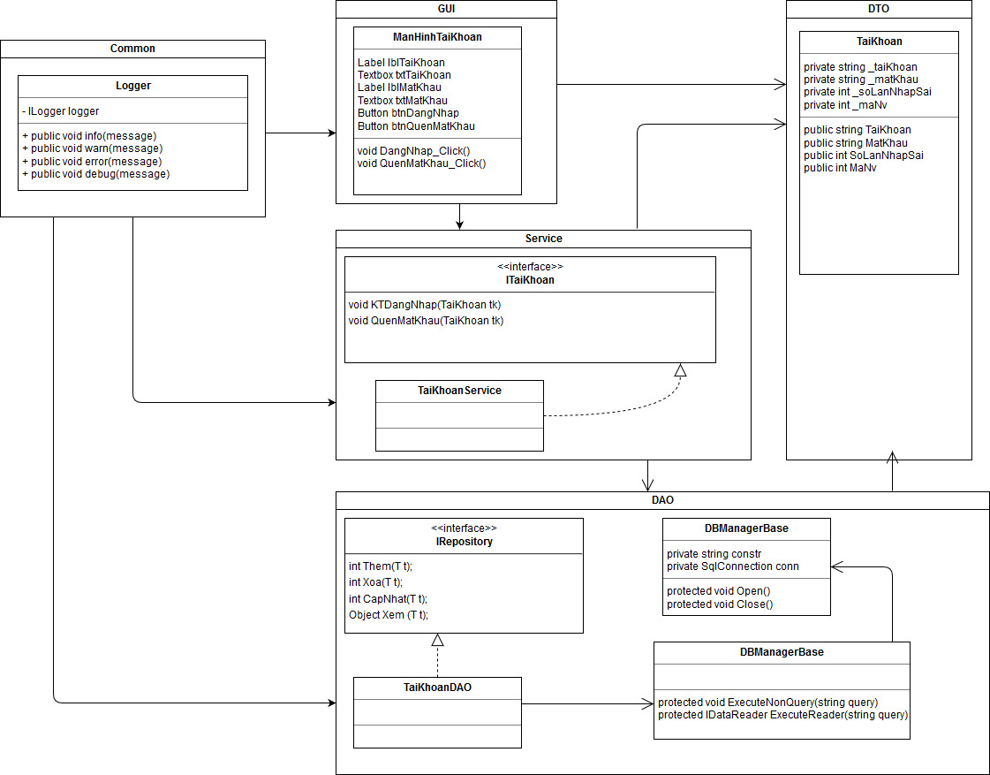

1. Mô tả các luồng xử lý
2. Kiểm tra đăng nhập

|  |  |
| --- | --- |
| Mã số | SQTK_01 |
| Mô tả | Chức năng kiểm tra đăng nhập |
| Luồng xử lý |  |

1. Quên mật khẩu

|  |  |
| --- | --- |
| Mã số | SQTK_02 |
| Mô tả | Chức năng quên mật khẩu |
| Luồng xử lý |  |

1. Mô tả phương thức
2. Phương thức kiểm tra đăng nhập

|  |  |
| --- | --- |
| Mã số | ADTK_01 |
| Lớp | TaiKhoanService |
| Tên phương thức | KTDangNhap |
| Tham số | TaiKhoan |
| Giá trị trả về | Int |
| Thuật toán |  |

1. Phương thức quên mật khẩu

|  |  |
| --- | --- |
| Mã số | ADTK_02 |
| Lớp | TaiKhoanService |
| Tên phương thức | QuenMatKhau |
| Tham số | TaiKhoan |
| Giá trị trả về | Int |
| Thuật toán |  |

* 1. Phân hệ khách hàng

1. Kiến trúc chi tiết

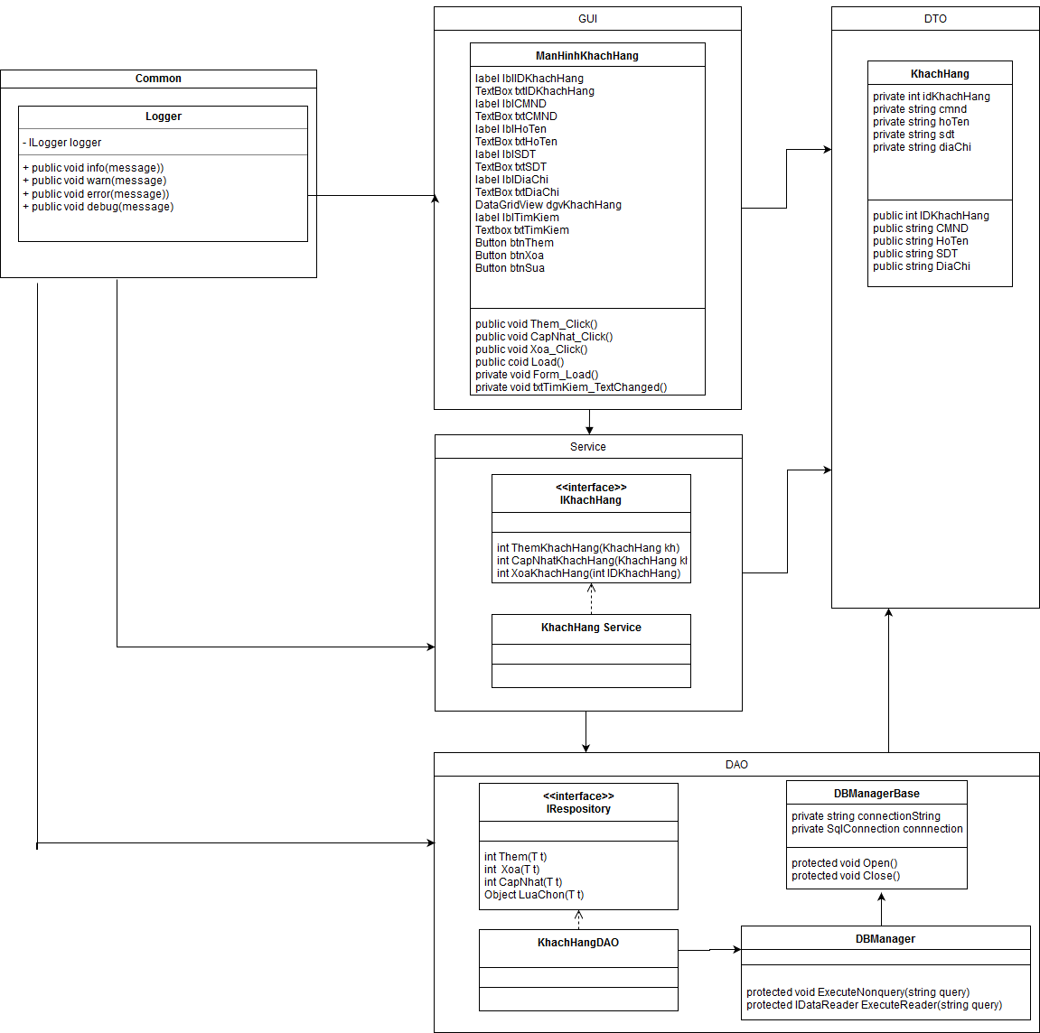

1. Mô tả các luồng xử lý
2. Thêm khách hàng

|  |  |
| --- | --- |
| Mã số | SQKH_01 |
| Tham chiếu | [PTCN-02] CN_KH_04 |
| Mô tả | Chức năng thêm khách hàng |
| Luồng xử lý |  |

1. Cập nhật thông tin khách hàng

|  |  |
| --- | --- |
| Mã số | SQKH_03 |
| Tham chiếu | [PTCN-02] CN_KH_03 |
| Mô tả | Chức năng cập nhật thông tin khách hàng |
| Luồng xử lý |  |

1. Xóa khách hàng

|  |  |
| --- | --- |
| Mã số | SQKH_02 |
| Tham chiếu | [PTCN-02] CN_KH_09 |
| Mô tả | Chức năng xóa khách hàng |
| Luồng xử lý |  |

1. Mô tả phương thức
2. Phương thức thêm khách hàng
3. Phương thức cập nhật thông tin khách hàng
4. Phương thức xóa khách hàng  
   1. Phân hệ ban giám đốc
      1. Kiến trúc chi tiết

* + 1. Mô tả các luồng xử lý

1. thêm thông tin thành viên ban giám đốc
2. cập nhật thông tin thành viên ban giám đốc
3. xóa thành viên ban giam đốc
   * 1. Mô tả phương thức
        1. Phương thức thêm thông tin thành viên ban giám đốc
        2. Phương thức cập nhật thông tin thành viên ban giám đốc
        3. Phương thức xóa thành viên ban giam đốc

* 1. Phân hệ phòng
     1. Kiến trúc chi tiết

* + 1. Mô tả các luồng xử lý
       1. thêm phòng
       2. cập nhật thông tin phòng
       3. xóa phòng
    2. Mô tả phương thức
       1. Phương thức thêm phòng
       2. Phương thức cập nhật thông tin phòng
       3. Phương thức xóa phòng
  1. Phân hệ dịch vụ
     1. Kiên trúc chi tiết

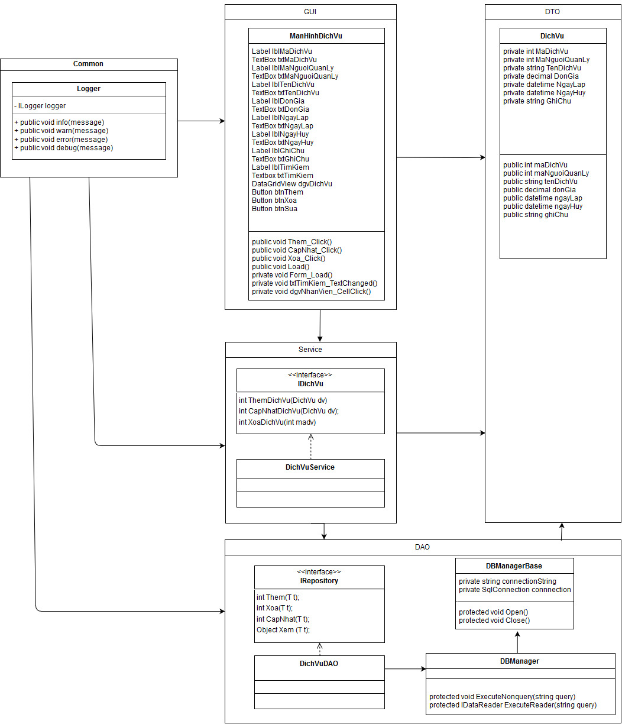

* + 1. Mô tả các luồng xử lý
       1. Thêm một dịch vụ

|  |  |
| --- | --- |
| Mã số | SQDVP_01 |
| Tham chiếu | [PTCN-02] CN_DV_04 |
| Mô tả | Chức năng thêm dịch vụ |
| Luồng xử lý |  |

* + - 1. Cập nhật thông tin dịch vụ

|  |  |
| --- | --- |
| Mã số | SQBP_02 |
| Tham chiếu | [PTCN-02] CN_DV_03 |
| Mô tả | Chức năng cập nhật dịch vụ |
| Luồng xử lý |  |

* + - 1. Xóa dịch vụ

|  |  |
| --- | --- |
| Mã số | SQDV_03 |
| Tham chiếu | [PTCN-02] CN_DV_09 |
| Mô tả | Chức năng xóa dịch vụ |
| Luồng xử lý |  |

* + 1. Mô tả phương thức
       1. Phương thức thêm một dịch vụ

|  |  |
| --- | --- |
| Mã số | ADDV_01 |
| Tham chiếu | [PTCN-02] CN_DV_04 |
| Lớp | DichVuService |
| Tên phương thức | ThemDichVu |
| Tham số | DichVu |
| Giá trị trả về | Int |
| Thuật toán |  |

* + - 1. Phương thức cập nhật thông tin dịch vụ

|  |  |
| --- | --- |
| Mã số | ADDV_02 |
| Tham chiếu | [PTCN-02] CN_DV_03 |
| Lớp | DichVuService |
| Tên phương thức | CapNhatDichVu |
| Tham số | DichVu |
| Giá trị trả về | Int |
| Thuật toán |  |

* + - 1. Phương thức xóa dịch vụ

|  |  |
| --- | --- |
| Mã số | ADDV_03 |
| Tham chiếu | [PTCN-02] CN_DV_09 |
| Lớp | DichVuService |
| Tên phương thức | XoaDichVu |
| Tham số | Int |
| Giá trị trả về | Int |
| Thuật toán |  |

* 1. Phân hệ hóa đơn
     1. Kiến trúc chi tiết

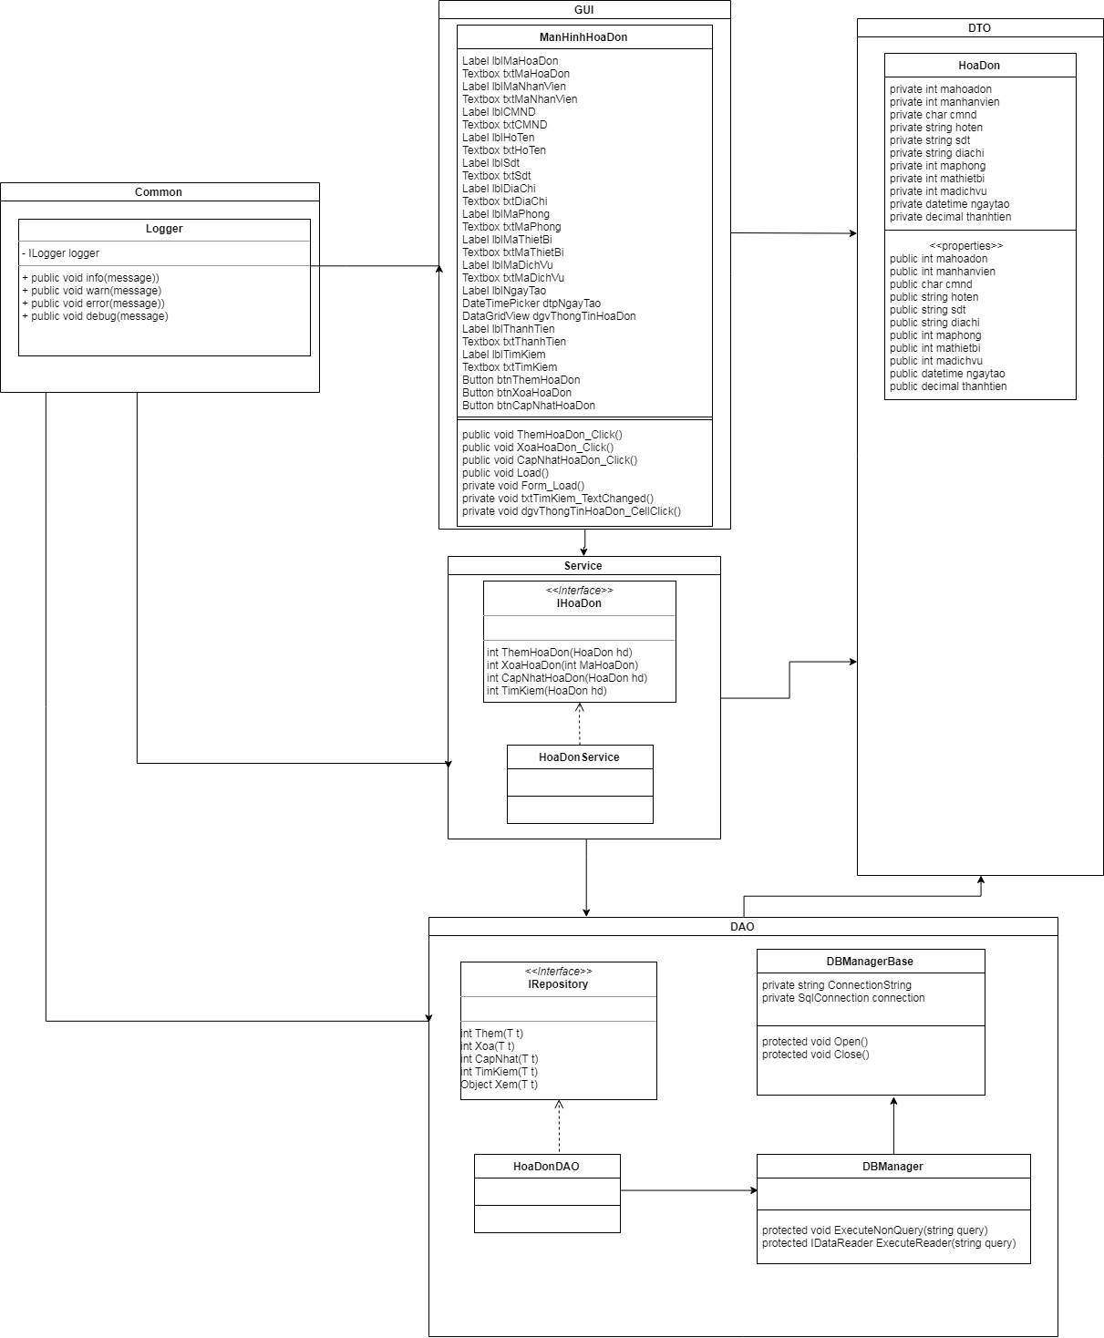

* + 1. Mô tả các luồng xử lý
       1. Thêm hóa đơn

|  |  |
| --- | --- |
| Mã số | SQHD_01 |
| Tham chiếu | [PTCN-02] CN_TB_08 |
| Mô tả | Chức năng thêm hóa đơn |
| Luồng xử lý |  |

* + - 1. Xóa hóa đơn

|  |  |
| --- | --- |
| Mã số | SQHD_02 |
| Tham chiếu | [PTCN-02] CN_TB_08 |
| Mô tả | Chức năng xóa hóa đơn |
| Luồng xử lý |  |

* + - 1. Cập nhật thông tin hóa đơn

|  |  |
| --- | --- |
| Mã số | SQHD_03 |
| Tham chiếu | [PTCN-02] CN_TB_08 |
| Mô tả | Chức năng cập nhật hóa đơn |
| Luồng xử lý |  |

* + 1. Mô tả phương thức
       1. Phương thức thêm hóa đơn

|  |  |
| --- | --- |
| Mã số | ADHD_01 |
| Lớp | HoaDonService |
| Tham chiếu | [PTCN-02] CN_ TB_08 |
| Tên phương thức | ThemHoaDon |
| Tham số | HoaDon |
| Giá trị trả về | int |
| Thuật toán |  |

* + - 1. Phương thức xóa hóa đơn

|  |  |
| --- | --- |
| Mã số | ADHD_02 |
| Lớp | HoaDonService |
| Tham chiếu | [PTCN-02] CN_ TB_08 |
| Tên phương thức | XoaHoaDon |
| Tham số | int |
| Giá trị trả về | int |
| Thuật toán |  |

* + - 1. Phương thức cập nhật thông tin hóa đơn

|  |  |
| --- | --- |
| Mã số | ADHD_03 |
| Lớp | HoaDonService |
| Tham chiếu | [PTCN-02] CN_ TB_08 |
| Tên phương thức | CapNhatHoaDon |
| Tham số | HoaDon |
| Giá trị trả về | int |
| Thuật toán |  |

* 1. Phân hệ nhận trả phòng
     1. Kiến trúc chi tiết

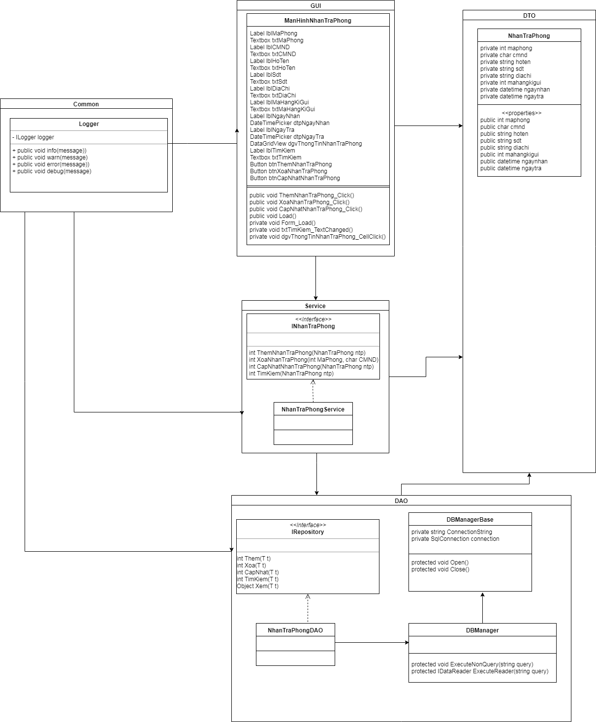

* + 1. Mô tả các luồng xử lý
       1. Thêm nhận trả phòng

|  |  |
| --- | --- |
| Mã số | SQNTP_01 |
| Tham chiếu | [PTCN-02] CN_NP_02 |
| Mô tả | Chức năng thêm thông tin nhận trả phòng |
| Luồng xử lý |  |

* + - 1. Xóa nhận trả phòng

|  |  |
| --- | --- |
| Mã số | SQNTP_02 |
| Tham chiếu | [PTCN-02] CN_NP_04 |
| Mô tả | Chức năng hủy thông tin nhận trả phòng |
| Luồng xử lý |  |

* + - 1. Cập nhật thông tin nhận trả phòng

|  |  |
| --- | --- |
| Mã số | SQNTP_03 |
| Tham chiếu | [PTCN-02] CN_ NP_04 |
| Mô tả | Chức năng cập nhật thông tin nhận trả phòng |
| Luồng xử lý |  |

* + 1. Mô tả phương thức
       1. Phương thức thêm nhận trả phòng
       2. Phương thức xóa nhận trả phòng
       3. Phương thức cập nhật thông tin nhận trả phòng
  1. Phân hệ vi phạm
     1. Kiến trúc chi tiết

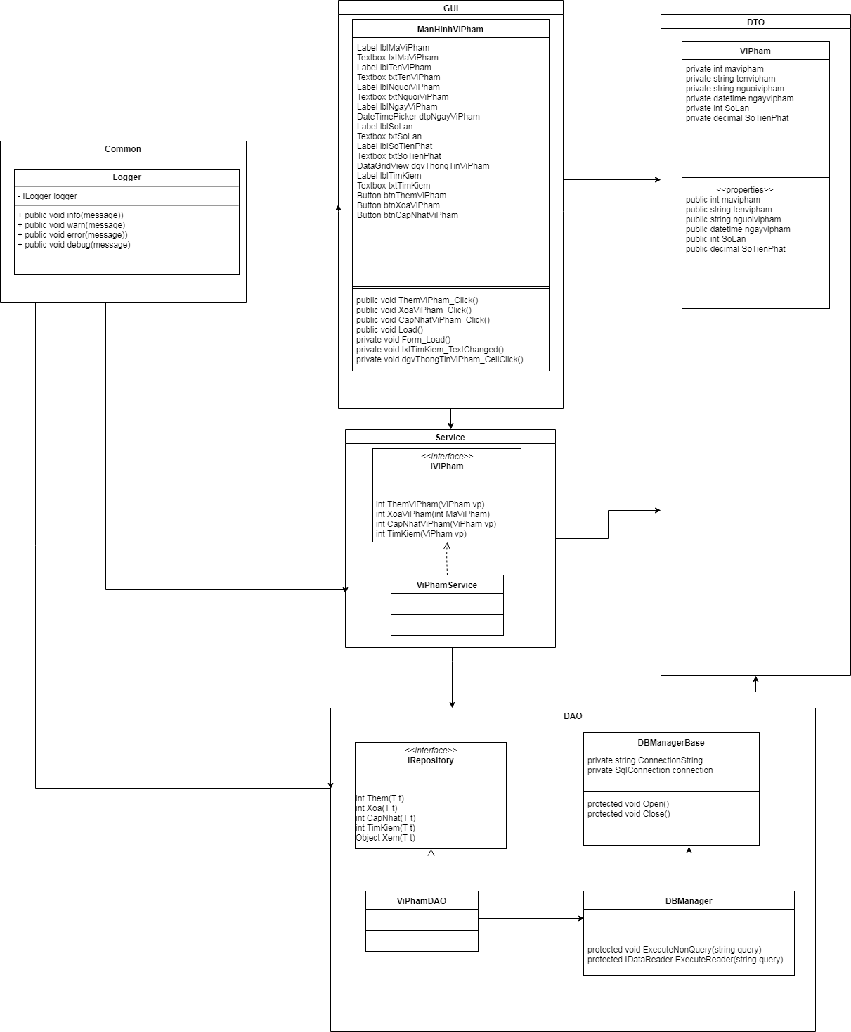

* + 1. Mô tả các luồng xử lý
       1. Thêm vi phạm

|  |  |
| --- | --- |
| Mã số | SQ_VP_01 |
| Tham chiếu | [PTCN-02] CN_ |
| Mô tả | Chức năng thêm vi phạm |
| Luồng xử lý |  |

* + - 1. Xóa vi phạm

|  |  |
| --- | --- |
| Mã số | SQ_VP_02 |
| Tham chiếu | [PTCN-02] CN_ |
| Mô tả | Chức năng xóa vi phạm |
| Luồng xử lý |  |

* + - 1. Cập nhật thông tin vi phạm

|  |  |
| --- | --- |
| Mã số | SQ_VP_03 |
| Tham chiếu | [PTCN-02] CN_ |
| Mô tả | Chức năng cập nhật vi phạm |
| Luồng xử lý |  |

1. Tìm kiếm vi phạm

|  |  |
| --- | --- |
| Mã số | SQ_VP_04 |
| Tham chiếu | [PTCN-02] CN_ |
| Mô tả | Chức năng tìm kiếm vi phạm |
| Luồng xử lý |  |

* + 1. Mô tả phương thức
       1. Phương thức thêm vi phạm
       2. Phương thức xóa vi phạm
       3. Phương thức cập nhật thông tin vi phạm
       4. Phương thức tìm kiếm vi phạm
  1. Phân hệ thông báo
     1. Kiến trúc chi tiết

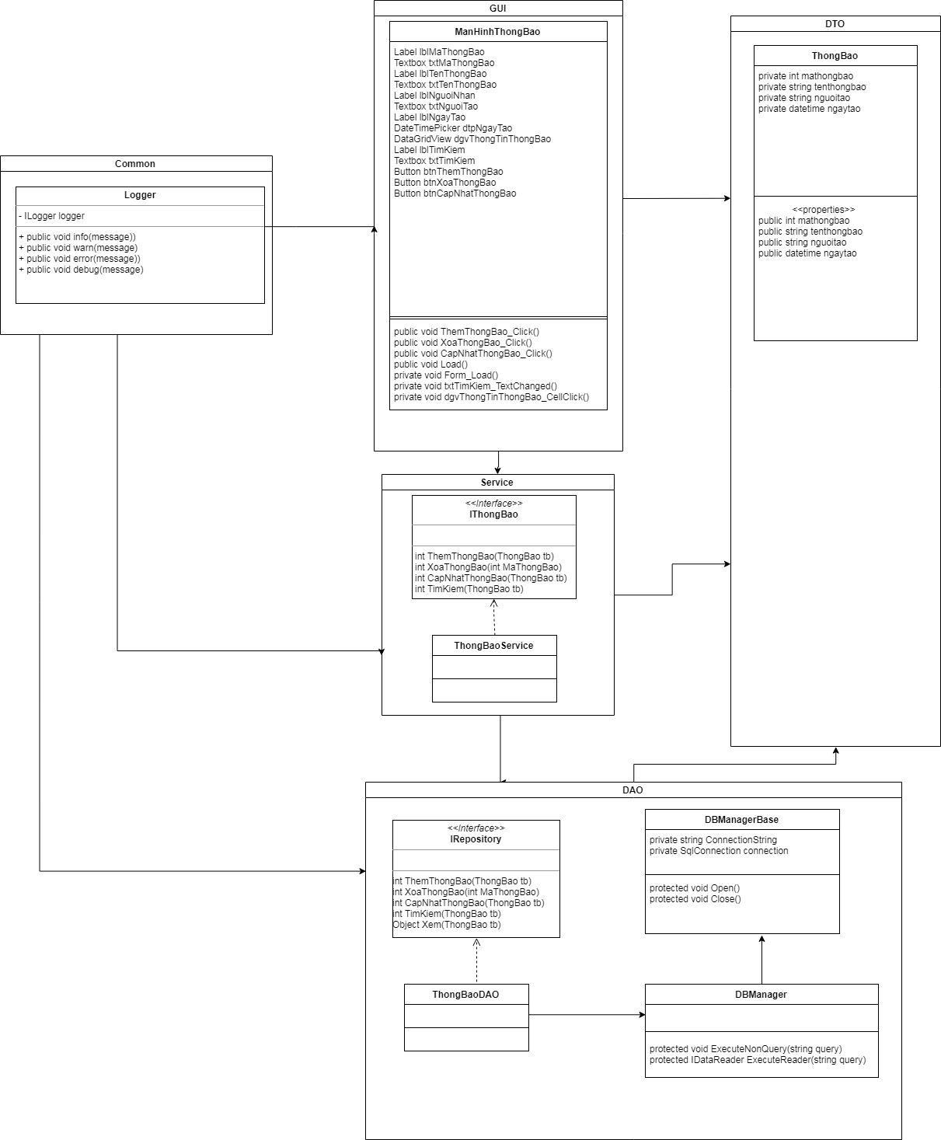

* + 1. Mô tả các luồng xử lý
       1. Thêm thông báo

|  |  |
| --- | --- |
| Mã số | SQTB_01 |
| Tham chiếu | [PTCN-02] CN_TB_05 |
| Mô tả | Chức năng thêm thông báo |
| Luồng xử lý |  |

* + - 1. Xóa thông báo

|  |  |
| --- | --- |
| Mã số | SQ_TB_02 |
| Tham chiếu | [PTCN-02] CN_TB_07 |
| Mô tả | Chức năng xóa thông báo |
| Luồng xử lý |  |

* + - 1. Cập nhật thông tin thông báo

|  |  |
| --- | --- |
| Mã số | SQ_TB_03 |
| Tham chiếu | [PTCN-02] CN_TB_03 |
| Mô tả | Chức năng cập nhật thông báo |
| Luồng xử lý |  |

1. Tìm kiếm thông báo

|  |  |
| --- | --- |
| Mã số | SQ_TB_04 |
| Tham chiếu | [PTCN-02] CN_TB_06 |
| Mô tả | Chức năng tìm kiếm thông báo |
| Luồng xử lý |  |

* + 1. Mô tả phương thức
       1. Phương thức thêm thông báo
       2. Phương thức xóa thông báo
       3. Phương thức cập nhật thông tin thông báo
       4. Phương thức tìm kiếm thông báo